PRETENDENTA PIEDĀVĀJUMS
Valsts ieņēmumu dienesta rīkotajam iepirkumam
“Mācības “Bīstamo autokravu pārvadājumu kontrole””
Iepirkuma identifikācijas Nr. FM VID 2024/143

Pretendents______________________, reģistrācijas Nr. _____________, parakstot pretendenta piedāvājumu,
- apliecina, ka nodrošinās iepirkuma “Mācības “Bīstamo autokravu pārvadājumu kontrole””, ID Nr.FM VID 2024/143 izpildi atbilstoši obligātajām (minimālajām) tehniskajām prasībām un finanšu piedāvājumā noteiktajām cenām;
- apliecina, ka iepirkuma līguma saistību izpildē neveiks darījumus (neiegādāsies preces vai pakalpojumus) ar tādu fizisku vai juridisku personu, kurai tieši vai netieši ir piemērotas (tai skaitā tās dalībniekam, valdes vai padomes loceklim, patiesā labuma guvējam, pārstāvēttiesīgai personai vai prokūristam, vai personai, kura ir pilnvarota pārstāvēt juridisko personu darbībās, kas saistītas ar filiāli, vai personālsabiedrības biedram, tā valdes vai padomes loceklim, patiesā labuma guvējam, pārstāvēttiesīgai personai vai prokūristam, ja juridiskā persona ir personālsabiedrība) starptautiskās vai nacionālās sankcijas vai būtiskas finanšu un kapitāla tirgus intereses ietekmējošas Eiropas Savienības vai Ziemeļatlantijas līguma organizācijas dalībvalsts sankcijas;
- apliecina, ka uz pretendentu neattiecas Padomes Regulas (ES) Nr. 833/2014 (2014. gada 31. jūlijs) 5.k. panta 1.punktā noteiktais, proti, pretendents (tai skaitā pretendenta apakšuzņēmējs/-i) nav:
a) Krievijas valstspiederīgais, fiziska persona, kas uzturas Krievijā, vai juridiska persona, vienība vai struktūra, kura iedibināta Krievijā;
b) juridiska persona, vienība vai struktūra, kuras īpašumtiesības vairāk nekā 50 % apmērā tieši vai netieši pieder šā punkta a) apakšpunktā minētajai vienībai;
c) fiziska vai juridiska persona, vienība vai struktūra, kas darbojas a) vai b) apakšpunktā minētās vienības vārdā vai saskaņā ar tās norādēm, tostarp, ja uz tiem attiecas vairāk nekā 10 % no līguma vērtības, apakšuzņēmēji, piegādātāji vai vienības, uz kuru spējām paļaujas publiskā iepirkuma direktīvu nozīmē.

- Tehniskais piedāvājums
1.tabula
Nr.  p.k. | Obligātās (minimālās) prasības | Pretendenta piedāvātais  (pretendents aizpilda  katru aili)
 | Iepirkuma priekšmets
Mācību “Bīstamo autokravu pārvadājumu kontrole” nodrošināšana (turpmāk – Pakalpojums).
Mācību programmai jāatbilst normatīvajiem aktiem:
- Latvijas Republikai saistošais 1996.gada 11.maija līgums “Eiropas valstu Nolīgums par bīstamo kravu starptautiskajiem pārvadājumiem ar autotransportu (ADR)”;
- "Bīstamo kravu aprites likums";
- 2023.gada 4.jūlija Ministru kabineta noteikumi Nr.363 “Drošības konsultantu (padomnieku) noteikumi bīstamo kravu autopārvadājumu un dzelzceļa pārvadājumu jomā”;
- 2011.gada 5.jūlija Ministru kabineta noteikumi Nr.541 "Bīstamo kravu aprites kontroles kārtība";
- 2005.gada 6.septembra Ministru kabineta noteikumi Nr.674 "Bīstamo kravu pārvadājumu noteikumi";
- 2011.gada 21.jūnija Ministru kabineta noteikumi Nr.464 "Bīstamo kravu ar īpašu riska potenciālu aprites aizsardzības pasākumu plānošanas, īstenošanas un kontroles kārtība".
 | Mācību kursa programmas saturs
Vispārējs jēdziens par bīstamām kravām un bīstamo kravu pārvadājumiem:
- normatīvie akti, kas reglamentē bīstamo kravu pārvadājumus ar autotransportu starptautiskajos un iekšzemes pārvadājumos, bīstamo kravu pārvadāšanas noteikumi;
- citi bīstamo kravu transportēšanas veidi un to savstarpējā saistība;
- Eiropas valstu nolīgums par bīstamo kravu starptautiskajiem pārvadājumiem ar autotransportu.
ADR noteikumu krājumu saturs, noteikuma krājuma sakārtojuma principi, praktiskās pielietošanas sistēmas informācijas iegūšanai:
- bīstamo vielu un izstrādājumu klasifikācija, iedalījums, klašu raksturojums pēc vielu fizikālajām un ķīmiskajām īpašībām, bīstamības veidiem, jēdziens par iepakošanas grupām;
- bīstamības zīmes, to pielietojums;
- iesaiņojums bīstamo kravu pārvadājumiem, tā izvēles pareizības pārbaude izmantojot ADR noteikumus;
- bīstamo kravu pārvadāšanas veidi, ADR lietotie termini.
 | Dokumenti, kas nepieciešami, pārvadājot bīstamās kravas.
Transportlīdzekļu papildus aprīkojums autovadītāja individuālās aizsardzības līdzekļi:
- vispārējie apkalpošanas noteikumi: transportlīdzekļu apkalpes, transportlīdzekļu stāvēšana, uzraudzība un personu pārvadāšana;
- speciālie noteikumi: kravas iekraušanai – izkraušanai, ierobežojumi pārvadājamās kravas daudzumam, aizliegumi jauktai iekraušanai, kravas nostiprināšanai, tukšu, neattīrītu iesaiņojumu pārvadāšanai.
 | Transportlīdzekļu un konteineru apzīmēšana. Transportlīdzekļu pazīšanas zīmes, bīstamības raksturojums uz tām.
 | Transportlīdzekļa sertifikāts, prasības tā saņemšanai. Transportlīdzekļu tipi.
 | “Ierobežotā” un “izņēmuma” daudzuma jēdziens. ADR prasības, ja krava ir minētos daudzumos.
 | Speciālās prasības 1.klases un 7.klases bīstamo kravu pārvadāšanai.
ADR noteikumu izmantošana, norādot attiecīgos noteikumu punktus, bīstamo kravu pārvadājumu kontroles darbā noteikt, vai:
- bīstamo kravu atļauts pārvadāt;
- ir nepieciešamie dokumenti un tie ir pareizi noformēti;
- transportlīdzeklī ir nepieciešamais papildus aprīkojums un autovadītāja individuālās aizsardzības līdzekļi;
- ir nepieciešams transportlīdzekļa sertifikāts, ja ir, vai tas atbilst pārvadājamajai kravai;
- iesaiņojums atbilst konkrētai kravai un apzīmēšanas noteikumiem;
- transportlīdzeklis ir apzīmēts ar vajadzīgajām pazīšanās un bīstamības zīmēm atkarībā no kravas pārvadāšanas veida;
- tiek ievēroti dažādu kravu jauktās iekraušanas aizliegumi.
 | Kravas izvietojuma un nostiprinājuma kontrole.
 | Transportlīdzekļu gabarītu mērījumu veikšana.
 | Mācību kursu norises laiks, vieta un ilgums
 | Pasūtītāja darba dienās laika periodā no plkst. 09:00 līdz plkst.17:00 atbilstoši Pasūtītāja un Izpildītāja savstarpēji saskaņotam Mācību grafikam un konkrētajai mācību programmai.
Vienas mācību dienas ilgums ne vairāk kā 8 (astoņas) akadēmiskās stundas, neieskaitot pārtraukumu un reģistrācijas laiku.
Mācību kurss noris 5 darba dienas.
-1 (viena) akadēmiskā stunda atbilst 45 (četrdesmit piecām) minūtēm.
 | Mācības notiek Rīgā. Mācību teorētiskā daļa tiek organizēta Pretendenta nodrošinātās telpās, savukārt mācību praktisko daļu Pretendents nodrošina uz ielas/ ceļa. | Mācībām norādīt mācību vietas adresi ___________
 | Mācību dalībnieku skaits
 | Mācības notiek grupās saskaņā ar VID iesniegtu dalībnieku sarakstu. Dalībnieku skaits: 1 (vienā) grupā līdz 10 (desmit) dalībniekiem vai vienā grupā no 11 (vienpadsmit ) līdz 15 (piecpadsmit) dalībniekiem.
 | Metodiskais nodrošinājums
 | Pretendentam jānodrošina kvalitatīvas mācības latviešu valodā
 | Pretendentam jāsagatavo kvalitatīvi uzskates līdzekļi (prezentācija), kā arī izdales materiāli latviešu valodā katram klātienes kursa dalībniekam atbilstoši mācību programmai, tai skaitā Eiropas valstu nolīgums par bīstamo kravu starptautiskajiem pārvadājumiem ar autotransportu (ADR) pēdējā pieejamā redakcijā
 | Pretendentam pēc nepieciešamības jānodrošina nepieciešamais materiāltehniskais nodrošinājums (dators, projektors, tāfeļu papīrs, u.c.)
 | Pretendentam jānodrošina mācību norise (t.sk. jānodrošina dalībnieku reģistrācija, jāvada mācību nodarbības saskaņā ar kursa programmu)
 | Pretendentam pēc katras grupas mācību noslēguma katram dalībniekam, kurš apmeklējis mācības vismaz 80% apjomā no kopējā mācību ilguma, ir jāizsniedz mācību apguvi apliecinošs dokuments (sertifikāts vai apliecība)
 | Pretendentam pēc katras grupas mācību noslēguma ir jāiesniedz VID mācību norisi apliecinoši dokumenti – dalībnieku reģistrācijas lapa, dalībniekiem izsniegto mācību apguvi apliecinošo dokumentu saraksts ar numuriem, pieņemšanas - nodošanas akts
 | Mācību kursa nodrošināšanas izmaksas
 | Pretendenta finanšu piedāvājumā norādītājā cenā ir jābūt iekļautām visām izmaksām, kas saistītas ar Pakalpojuma nodrošināšanu, darbaspēka un transporta izdevumiem, nepieciešamo palīgmateriālu izmantošanas izmaksām, izdales materiāli, tai skaitā Eiropas valstu nolīgums par bīstamo kravu starptautiskajiem pārvadājumiem ar autotransportu (ADR) pēdējā pieejamā redakcijā, izmaksām, kas saistītas ar mācībām nepieciešamo tehnisko nodrošinājumu, nodokļiem, izņemot PVN, nodevām un citas ar Līguma savlaicīgu un kvalitatīvu izpildi saistītām izmaksām.
 | Pretendenta atbilstība profesionālās darbības veikšanai
Pretendents ir Latvijas Republikas Uzņēmumu reģistra Komercreģistrā reģistrēts komersants.
Informācija tiks pārbaudīta Latvijas Republikas Uzņēmumu reģistra vestajos reģistros.
Pretendents ir fiziskā persona, kura reģistrēta kā saimnieciskās darbības veicēja, – ir reģistrēta VID kā nodokļu maksātāja.
Informācija tiks pārbaudīta Valsts ieņēmumu dienesta publiski pieejamā datubāzē.
Pretendents ir ārvalstī reģistrēta vai pastāvīgi dzīvojoša persona.
Pretendentam kopā ar piedāvājumu jāiesniedz kompetentas attiecīgās valsts institūcijas izsniegts dokuments (oriģināls vai apliecināta kopija), kas apliecina, ka pretendents reģistrēts atbilstoši attiecīgās valsts normatīvo aktu prasībām, kā arī pretendents nav ārzonā reģistrēta juridiskā persona vai personu apvienība vai norāda publiski pieejamu reģistru, kur pasūtītājs bez papildu samaksas varētu pārliecināties par pretendenta reģistrācijas faktu, pievienojot norādītās prasības izpildi apliecinošās informācijas tulkojumu.
 | Pretendenta pamatdarbība saistīta ar mācību sniegšanu drošības konsultantiem (padomniekiem) saskaņā ar Ministru kabineta 2023.gada 4.jūlija noteikumiem Nr.363 “Drošības konsultantu (padomnieku) noteikumi bīstamo kravu autopārvadājumu un dzelzceļa pārvadājumu jomā” un bīstamo autokravu pārvadājumu kontroles jomā ne mazāk kā 3 (trīs) iepriekšējos gadus (2021; 2022; 2023; 2024.) no Iepirkuma izsludināšanas dienas. | Pretendents aizpilda 2.tabulu.
 | Pretendentam iepriekšējo 3 (trīs) gadu laikā (2021; 2022; 2023; 2024.) no Iepirkuma izsludināšanas dienas ir pieredze sadarbībā ar Valsts policiju organizējot praktiskās nodarbības bīstamo autokravu pārvadājumu kontrolē uz ceļa. | Pretendents iesniedz atsauksmi no Valsts policijas.
 | Prasības attiecībā uz Pretendenta piesaistītajiem pasniedzējiem
 | Pretendents Pakalpojuma sniegšanai nodrošina speciālistus/pasniedzējus, kam iepriekšējo 3 (trīs) gadu laikā (2021; 2022; 2023; 2024.) no Iepirkuma izsludināšanas dienas ir praktiskā darba pieredze pasniedzēja statusā vismaz 3 (trīs) mācību grupu vadīšanā bīstamo autokravu pārvadājumu kontroles jomā vai praktiskā pieredze bīstamo kravu pārvadājumu kontrolē, veicot darba pienākumus Valsts policijas attiecīgajos kontroles dienestos. | Pretendents par piedāvāto pasniedzēju aizpilda 3.tabulu vai pievieno piedāvātā speciālista dzīves aprakstu (Curriculum Vitae).
 | Samaksas noteikumi
 | Samaksu par īstenotajām Mācībām Pasūtītājs veic 30 (trīsdesmit) dienu laikā pēc Mācību norises apliecinošās dokumentācijas un rēķina saņemšanas no Pretendenta.
 | Līguma nosacījumi
 | Līgums stājās spēkā ar tā abpusējas parakstīšanas dienu un ir spēkā līdz pušu saistību pilnīgai izpildei.
 | Līguma darbības termiņš līdz 2025.gada 19.decembrim vai līdz brīdim, kad Pasūtītājs ir izlietojis līgumā noteikto līguma summu, atkarībā no tā, kurš apstāklis iestājas pirmais
 | Pārējie Līguma nosacījumi saskaņā ar pielikumā pievienoto Līguma projektu.

2.tabula
Nr.  p.k. |  | Mācību īstenošanas periods | Mācību nosaukums | Pakalpojuma saņēmējs | Pakalpojuma saņēmēja kontaktpersonas e-pasts.
 | 1.
 | 2.
 | …

3.tabula
Pasniedzēja vārds, uzvārds | Mācību nosaukums | Mācību īstenošanas periods | Pakalpojuma saņēmēja kontaktpersonas e-pasts.

- Komisijas iegūstamā informācija

  - Komisija no Valsts ieņēmumu dienesta publiski pieejamās datubāzes, iegūst informāciju par to, vai pretendentam, kuram būtu piešķiramas Iepirkuma līguma slēgšanas tiesības dienā, kad pieņemts lēmums par iespējamu līguma slēgšanas tiesību piešķiršanu, Latvijā nav VID administrēto nodokļu (nodevu) parādu, kas kopsummā pārsniedz EUR 150 (viens simts piecdesmit euro).
  - Ja pretendentam dienā, kad pieņemts lēmums par iespējamu līguma slēgšanas tiesību piešķiršanu, ir VID administrēto nodokļu (nodevu) parādi, kas kopsummā pārsniedz 150 euro, komisija lūdz 3 (trīs) darba dienu laikā iesniegt izdruku no Valsts ieņēmumu dienesta elektroniskās deklarēšanas sistēmas par to, ka pretendentam dienā, kad pieņemts lēmums par iespējamu līguma slēgšanas tiesību piešķiršanu, Latvijā nav nodokļu parādu, kas kopsummā pārsniedz EUR 150 (viens simts piecdesmit euro).
Ja 2.2.apakšpunktā noteiktajā termiņā izdruka netiek iesniegta, pretendents tiek izslēgts no dalības iepirkumā.
  - Ārvalstī reģistrētam vai pastāvīgi dzīvojošam pretendentam, kuram būtu piešķiramas Iepirkuma līguma slēgšanas tiesības, komisija lūdz 3 (trīs) darba dienu laikā iesniegt apliecinājumu, ka pretendentam dienā, kad pieņemts lēmums par iespējamu līguma slēgšanas tiesību piešķiršanu, Latvijā nav nodokļu parādu, kas kopsummā pārsniedz 150 euro, un valstī, kurā tas reģistrēts vai kurā atrodas tā pastāvīgā dzīvesvieta, saskaņā ar attiecīgās ārvalsts normatīvajiem aktiem nav nodokļu parādu.
  - Komisija attiecībā uz pretendentu, kuram būtu piešķiramas līguma slēgšanas tiesības, pārbauda, vai attiecībā uz šo pretendentu, tā dalībnieku, valdes vai padomes locekli, patieso labuma guvēju, pārstāvēttiesīgo personu vai prokūristu, vai personu, kura ir pilnvarota pārstāvēt pretendentu darbībās, kas saistītas ar filiāli, vai personālsabiedrības biedru, tā valdes vai padomes locekli, patieso labuma guvēju, pārstāvēttiesīgo personu vai prokūristu, ja pretendents ir personālsabiedrība, ir noteiktas Starptautisko un Latvijas Republikas nacionālo sankciju likuma 11.¹ panta pirmajā daļā noteiktās sankcijas, kuras ietekmē līguma izpildi. Ja attiecībā uz pretendentu vai kādu no minētajām personām ir noteiktas Starptautisko un Latvijas Republikas nacionālo sankciju likuma 11.¹ panta pirmajā daļā noteiktās sankcijas, kuras kavēs līguma izpildi, pretendents ir izslēdzams no dalības līguma slēgšanas tiesību piešķiršanas procedūrā.
  - Komisija 2.4. apakšpunktā minēto informāciju iegūst no Latvijas Republikas Uzņēmumu reģistra, pārbaudot sankciju meklēšanas saitēs. Ja informācija par 2.4. apakšpunktā minētajām personām vietnē nav publicēta, pretendentam tā jāiesniedz:
    - kopā ar piedāvājumu vai
    - 3 (trīs) darba dienu laikā no Komisijas pieprasījuma nosūtīšanas datuma.
  - Izziņas un citus dokumentus, kurus izsniedz Latvijas kompetentās institūcijas, pasūtītājs pieņem un atzīst, ja tie izdoti ne agrāk kā vienu mēnesi pirms iesniegšanas dienas, bet ārvalstu kompetento institūciju izsniegtās izziņas un citus dokumentus pasūtītājs pieņem un atzīst, ja tie izdoti ne agrāk kā sešus mēnešus pirms iesniegšanas dienas, ja izziņas vai dokumenta izdevējs nav norādījis īsāku tā derīguma termiņu.

PIEDĀVĀJUMA IZVĒLE UN PIEDĀVĀJUMA IZVĒLES KRITĒRIJI

3.1. Komisija par iepirkuma uzvarētāju atzīst to pretendentu, kura piedāvājums atbilst pretendenta piedāvājumā norādītajām prasībām un kura piedāvājuma cena ir viszemākā.
3.2. Komisija pēc lēmuma pieņemšanas sazināsies tikai ar to pretendentu, kurš tiks atzīts par uzvarētāju iepirkumā, un informāciju par pieņemto lēmumu publicēs VID tīmekļvietnē paziņojumā par iepirkumu.

Finanšu piedāvājums
4.tabula
Iepirkuma priekšmets | Cena par vienu Mācību kursu vienai dalībnieku grupai līdz 10 cilvēkiem EUR (bez PVN) | Cena par vienu Mācību kursu vienai dalībnieku grupai no 11 līdz 15 cilvēkiem EUR (bez PVN)
Mācības „Bīstamo autokravu pārvadājumu kontrole”

KOPĀ:

Nosacījumi finanšu piedāvājuma iesniegšanai:
- Pretendents nedrīkst iesniegt vairākus piedāvājuma variantus.
- Cenām jābūt norādītām EUR bez PVN, norādot ne vairāk kā 2 (divas) zīmes aiz komata.
- Pretendenta iesniegtajā finanšu piedāvājumā norādītā cena EUR bez PVN neveidos iepirkuma kopējo cenu EUR bez PVN, bet tiks izmantota piedāvājuma ar viszemāko cenu noteikšanai.
- Kopējā iepirkuma līgumcena, par kādu tiks slēgts iepirkuma līgums, ir 21 974,35 EUR bez PVN.

- NOSACĪJUMI PIEDĀVĀJUMA IESNIEGŠANAI

- Piedāvājumu pretendents var iesniegt līdz 2024. gada 28.martam plkst. 10.00, nosūtot piedāvājumu uz elektroniskā pasta adresi: Ramona.Jurke@vid.gov.lv.
- Pretendents pirms piedāvājumu iesniegšanas termiņa beigām var grozīt vai atsaukt iesniegto piedāvājumu.
- Pēc piedāvājuma iesniegšanas termiņa beigām pretendentam nav tiesību mainīt savu piedāvājumu.
- Piedāvājumam jābūt aizsargātam, izmantojot šifrēšanu. Instrukciju skat. 1.pielikumā.
- Piedāvājuma iesniedzējs 2024. gada 28.martā no plkst. 10.00 līdz plkst. 11.00 nosūta uz elektronisko pasta adresi: Ramona.Jurke@vid.gov.lv paroli (šifru) šifrētā piedāvājuma atvēršanai.
- Piedāvājumu, kas nav iesniegts noteiktajā kārtībā vai kas ir iesniegts nešifrētā veidā un/vai kuram šīs sadaļas 6. punktā noteiktajā termiņā nav atsūtīta parole, Pasūtītājs neizskata.
- Aicinām pretendentu pēc piedāvājuma nosūtīšanas pārliecināties vai tiek saņemta atbilde, kas apliecina piedāvājuma saņemšanu. Atbildes nesaņemšanas gadījumā zvanīt – Ramonai Jurķei (tālrunis +371 67120208)

Pretendenta nosaukums:
Reģistrācijas Nr.:
Juridiskā un faktiskā adrese:
Kontaktpersona:
Tālrunis:
E-pasta adrese un e-Adrese:
Bankas rekvizīti:

Pretendenta pilnvarotā persona_________________________________(vārds, uzvārds)

_________________________________________________________ ________________
Paraksts (ja nav parakstīts elektroniski), Datums

DOKUMENTS IR ELEKTRONISKI PARAKSTĪTS AR DROŠU ELEKTRONISKO PARAKSTU UN SATUR LAIKA ZĪMOGU

1.pielikums

Piedāvājuma šifrēšana

Instrukcija:
- Uz faila nosaukuma vienu reizi nospiež labo peles taustiņu;
- 7-Zip (ja šāds nosaukums neuzrādās, tad ir nepieciešams lejupielādēt attiecīgo programmu – https://www.7-zip.org/);
- Ielikt arhīvā;
- Ievadīt savu paroli;
- Labi;
- Šifrēto failu paraksta ar drošu elektronisko parakstu – https://www.eparaksts.lv/lv/.

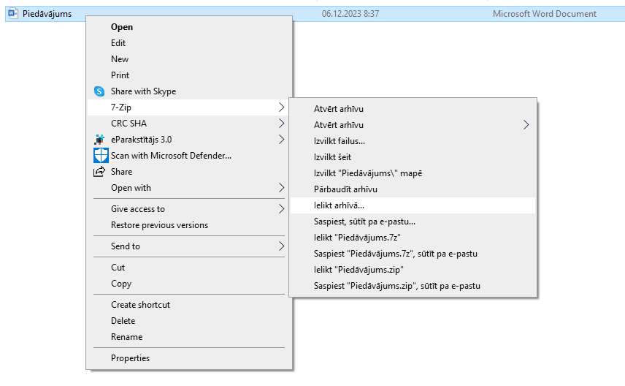

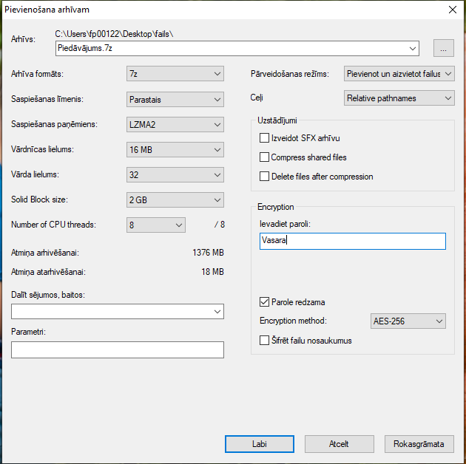

Izveidotais šifrētais piedāvājums (dzeltenā mapīte).

Aizpilda pretendents, ierakstot vārdu “APLIECINĀM” vai “NODROŠINĀSIM”, vai “PIEKRĪTAM”, vai citādi raksturojot savas spējas nodrošināt prasību ievērošanu.
Pretendents norāda mācību veikšanas sākumu un beigu datumu, mēnesi attiecīgajā gadā;
Komisijai ir tiesības ziņas pārbaudīt, sazinoties ar norādīto pakalpojuma saņēmēja kontaktpersonu;

